**Tên: Đậu Đoàn Hoàn Thiện  
MSSV: DE180618  
Lớp: SE18D08**

**Exercise 1:**

**Hình ảnh Code:**

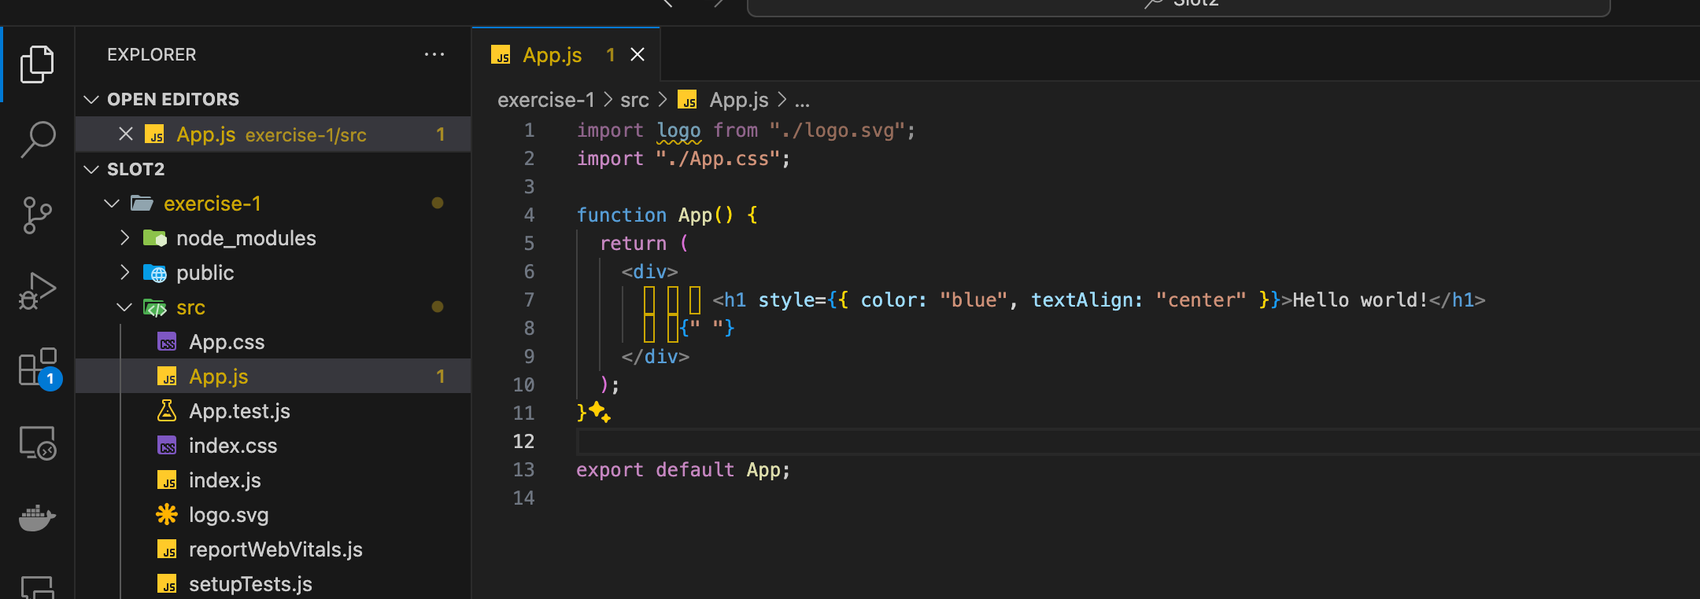

Hình ảnh kết quả:

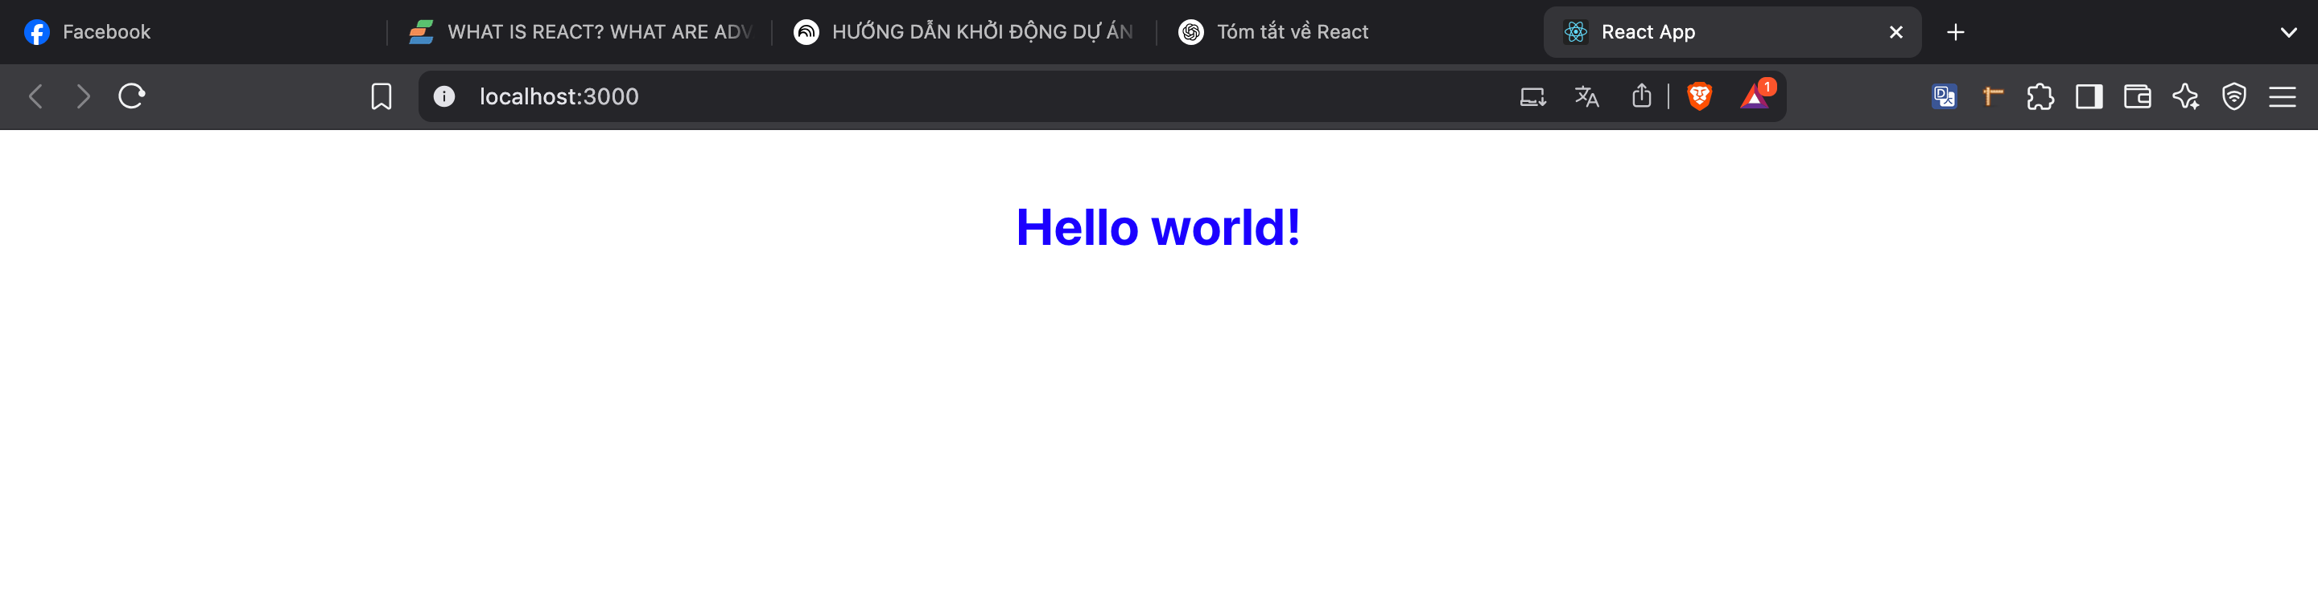

**Exercise 2:**

**HÌnh ảnh code:**

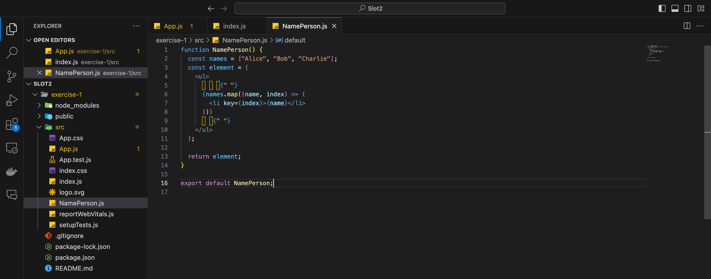

**Hình ảnh kết quả:**

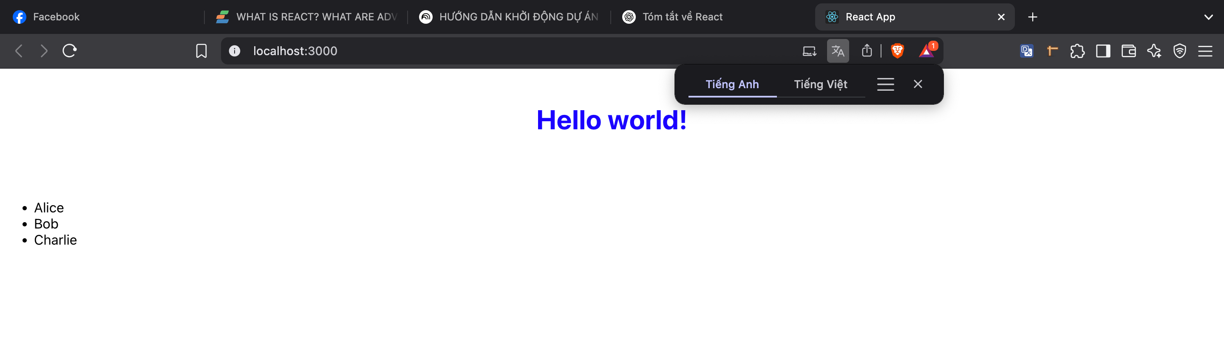

**Exercise 3:**

**Hình ảnh code:**

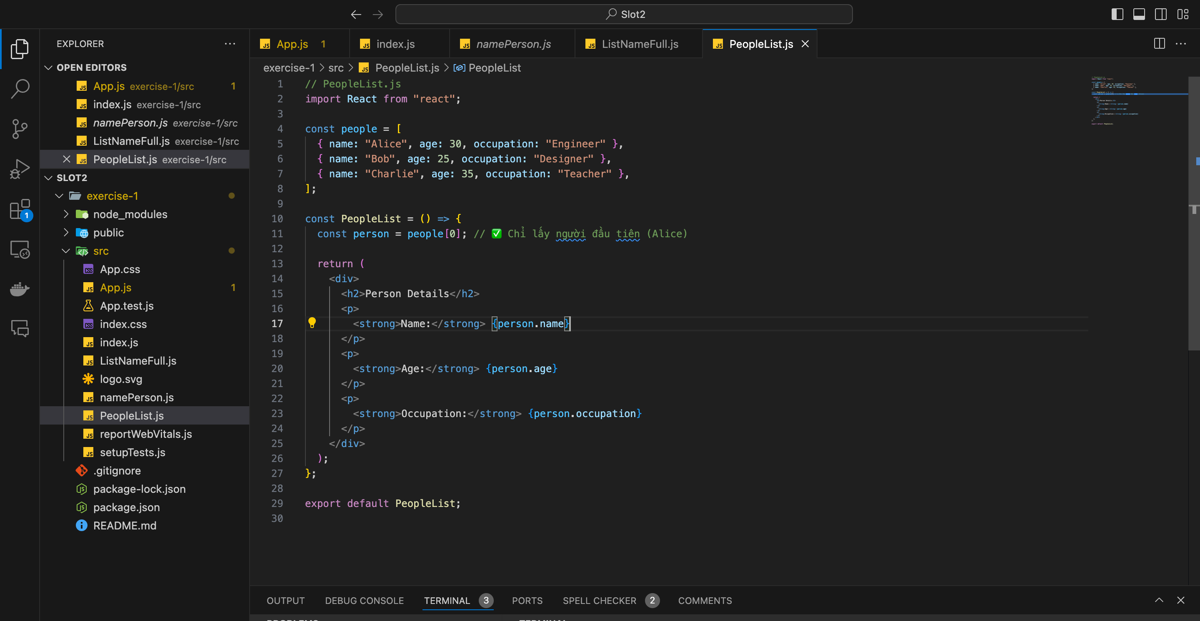

**Hình ảnh kết quả:**

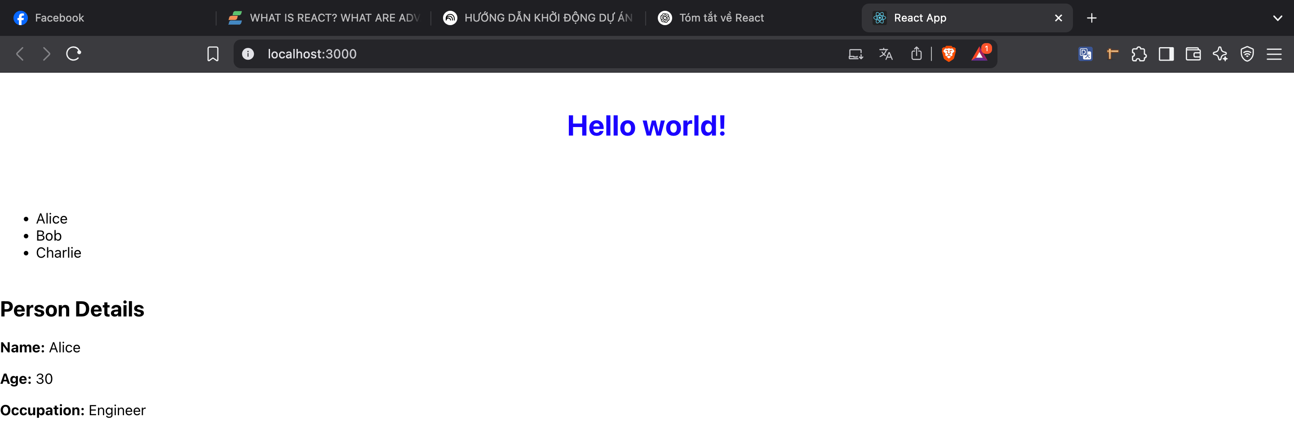

**Exercise 4:**

**Hình ảnh code:**

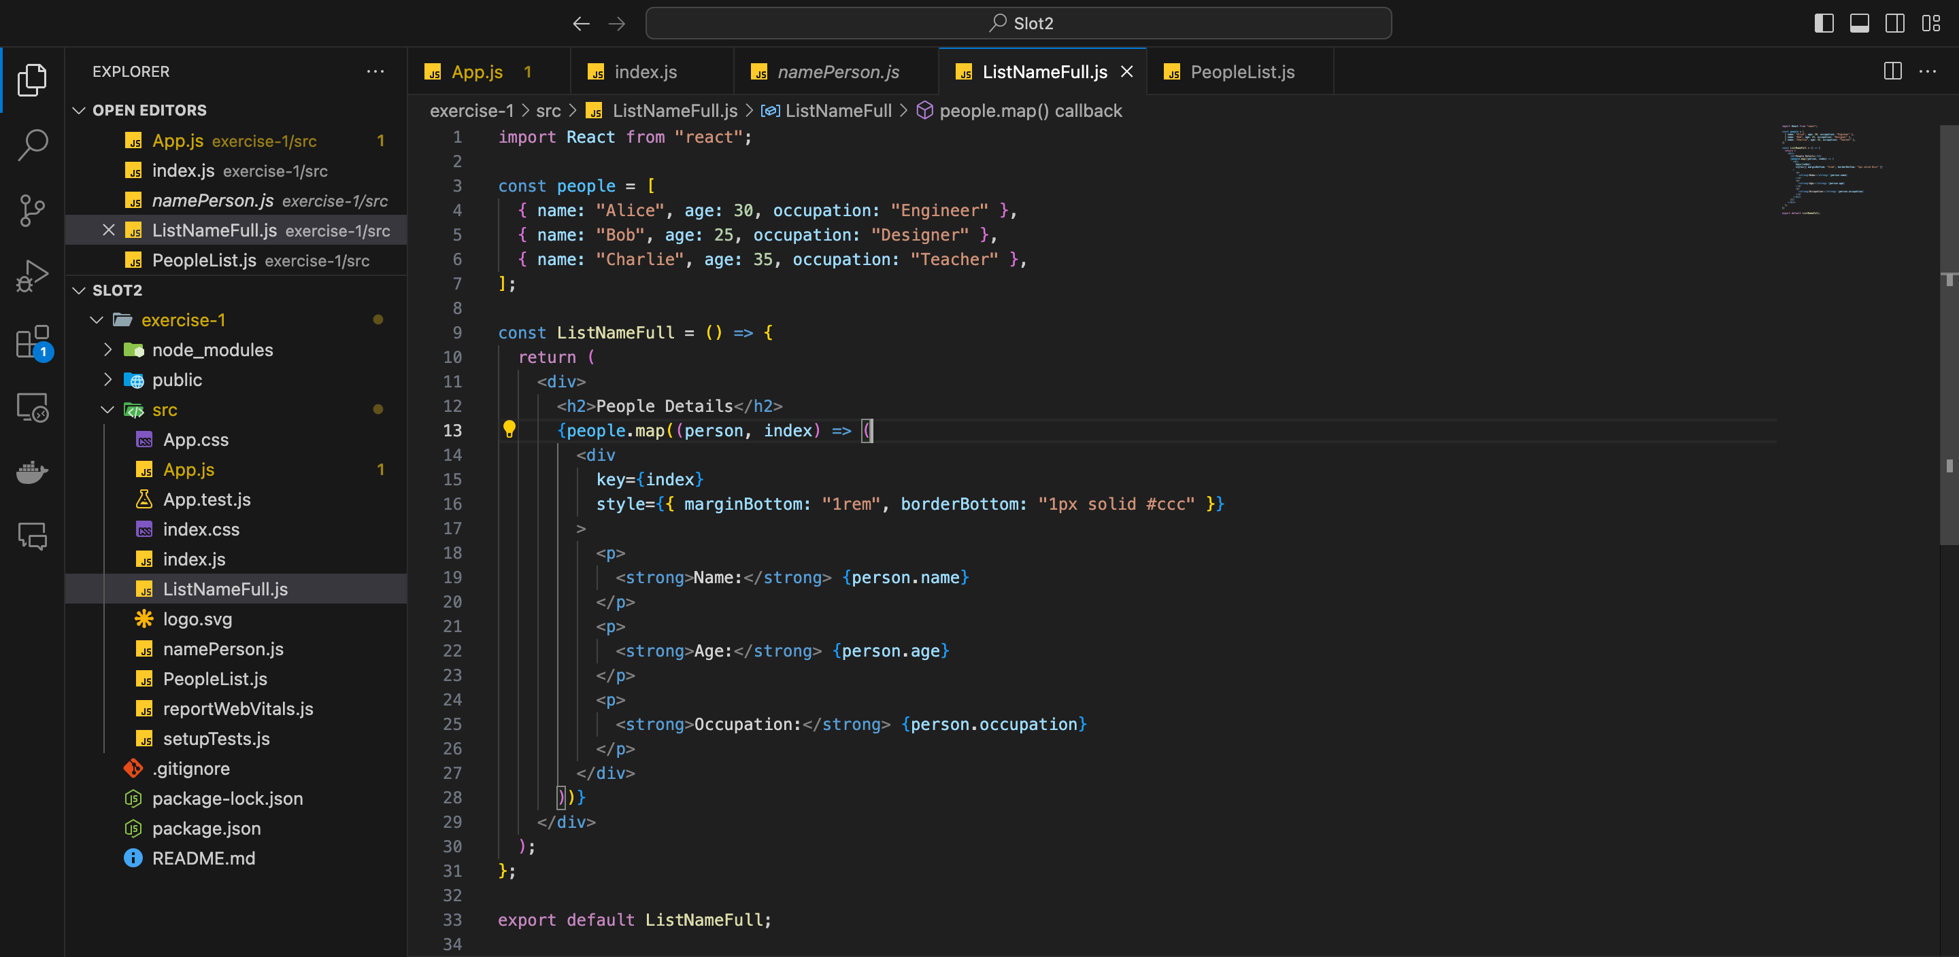

**Hình ảnh kết quả:**

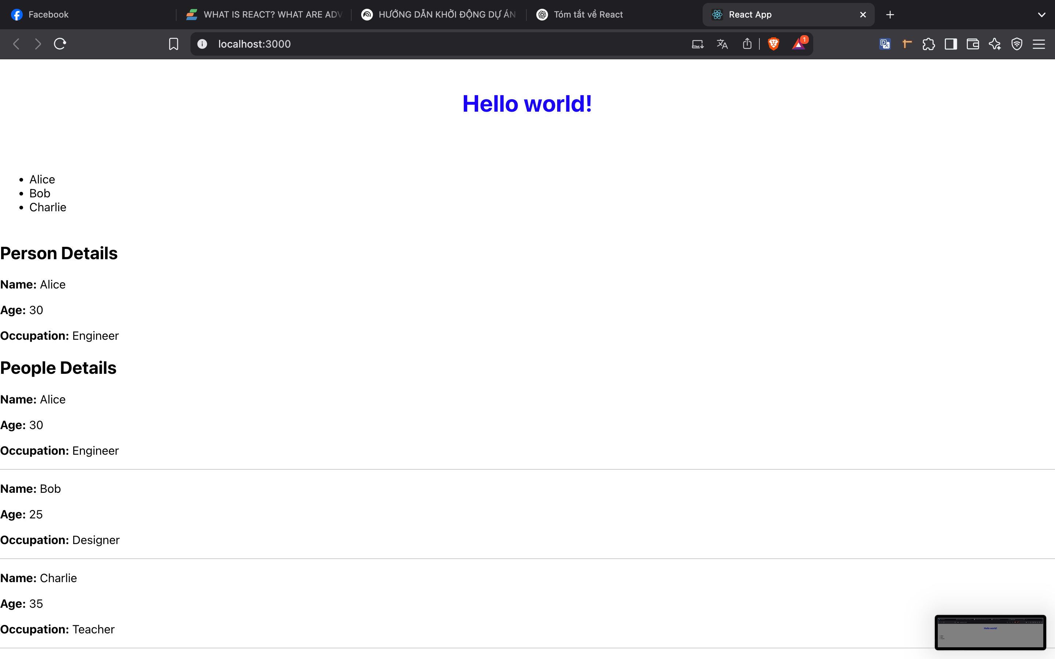

**Exercise 5:**

**Hình ảnh code:**

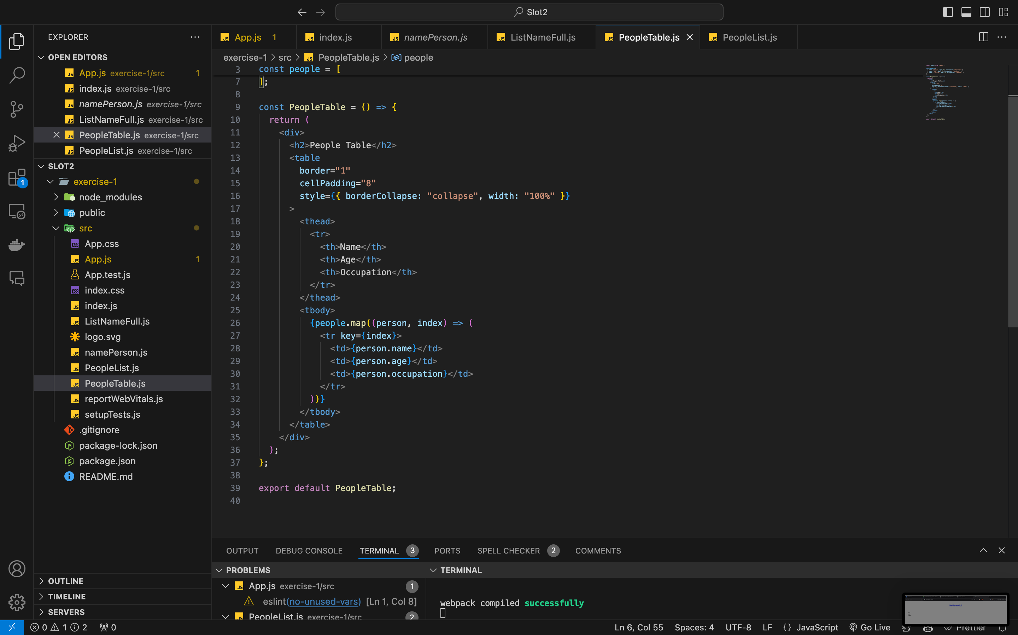

**Hình ảnh kết quả:**

